




Co-funded by the
Erasmus+ Programme
of the European Union
Analyse du cycle de vie
Florinda F. Martins , ffm@isep.ipp.pt
Nídia
Sá Caetano
Carlos Felgueiras
Paulo Silva

ACV


• Méthodologie permettant de déterminer les impacts environnementaux des produits et services en tenant compte de leur cycle de vie.

WEI EESF Team
Objectives de l’ACV
1 | ◉ Identifier des opportunités pour améliorer la performance environnementale des produits à différentes étapes de leur cycle de vie
2 | ◉ Informer les décideurs dans les administrations, les organisations non gouvernementales et l’industrie
3 | ◉ Sélectionner les indicateurs clés de performance environnementale, y compris les méthodes de mesure
4 | ◉ Communication et marketing, par exemple la mise en place d’un écolabel ou la production d’une déclaration environnementale de produit
Cycle de Vie
Utilisation
Fin de vie
Matières premières
Production
Distribution



Définition de l’objectif et du champ d’étude
Analyse de l’inventaire
Évaluation des impacts
Méthodologie ACV
ISO 14040:2006
In

Définition de l’objectif et du champ d’étudeContext

Définition de l’objectif de l’étude ACV

Définition de l’unité fonctionnelle

Définition des flux de reference

Définition des limites du système

D’autres aspects tels que la qualité des données, la technologie et les paramètres d’évaluation sont également pris en compte.

Analyse de l’inventaire

Collecte de l’ensemble des données concernant les entrées (ressources et produits intermédiaires) et les sorties (émissions, déchets) de l’ensemble des processus du cycle de vie du produit.

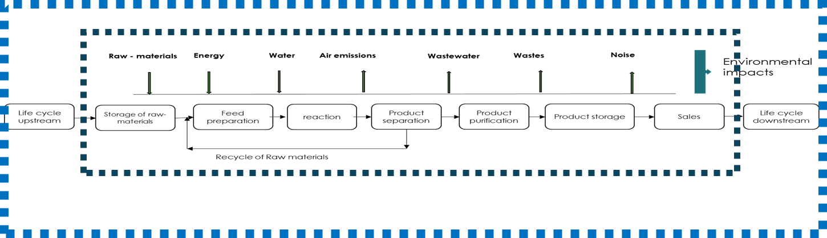

Évaluation des impacts

• Les données issues de l’inventaire concernant les entrées et les sorties sont converties en indicateurs : impacts potentiels sur l’environnement, la santé humaine et les ressources naturelles.

Épuisement des ressources abiotiques Impacts sur l’utilisation des sols
Changement climatique Épuisement de la couche d’ozone stratospherique
Toxicité humaine Écotoxicité
Photo-oxidant formation Acidification
Eutrophisation

Évaluation des impacts

- Sélection - Consiste à sélectionner les catégories d’impact et les modèles de caractérisation.
- Classification - Les différentes substances / composés sont placés dans chaque catégorie.
- Charactérisation – Calcul de la valeur de l’indicateur.
- Normalisation – Calcul de l’ampleur par rapport à une valeur de référence.
- Agrégation – Consiste à regrouper les différentes catégories, en tenant compte du type de dommage.
- Pondération - Attribution d’un certain poids à chaque catégorie selon son importance.

Interprétation n

• Phase où les résultats de l’inventaire et de l’évaluation des impacts sont interprétés en tenant compte des objectifs de l’étude, et où la sensibilité et l’incertitude sont analysées.

Logiciels et bases de données



Co-funded by the
Erasmus+ Programme
of the European Union
Contactez-nous
www.
eesfproject
.eu
Florinda F. Martins , ffm@isep.ipp.pt
Nídia
Sá Caetano
Carlos Felgueiras
Paulo Silva

